Tillsynsbegäran – information om höga naturvärden i avverkningsanmälan A 45637-2026 i Sollefteå kommun
Denna tillsynsbegäran behandlar höga naturvärden i avverkningsanmälan A 45637-2026 i Sollefteå kommun som inkom 2026-11-02 och omfattar 3,1 ha.
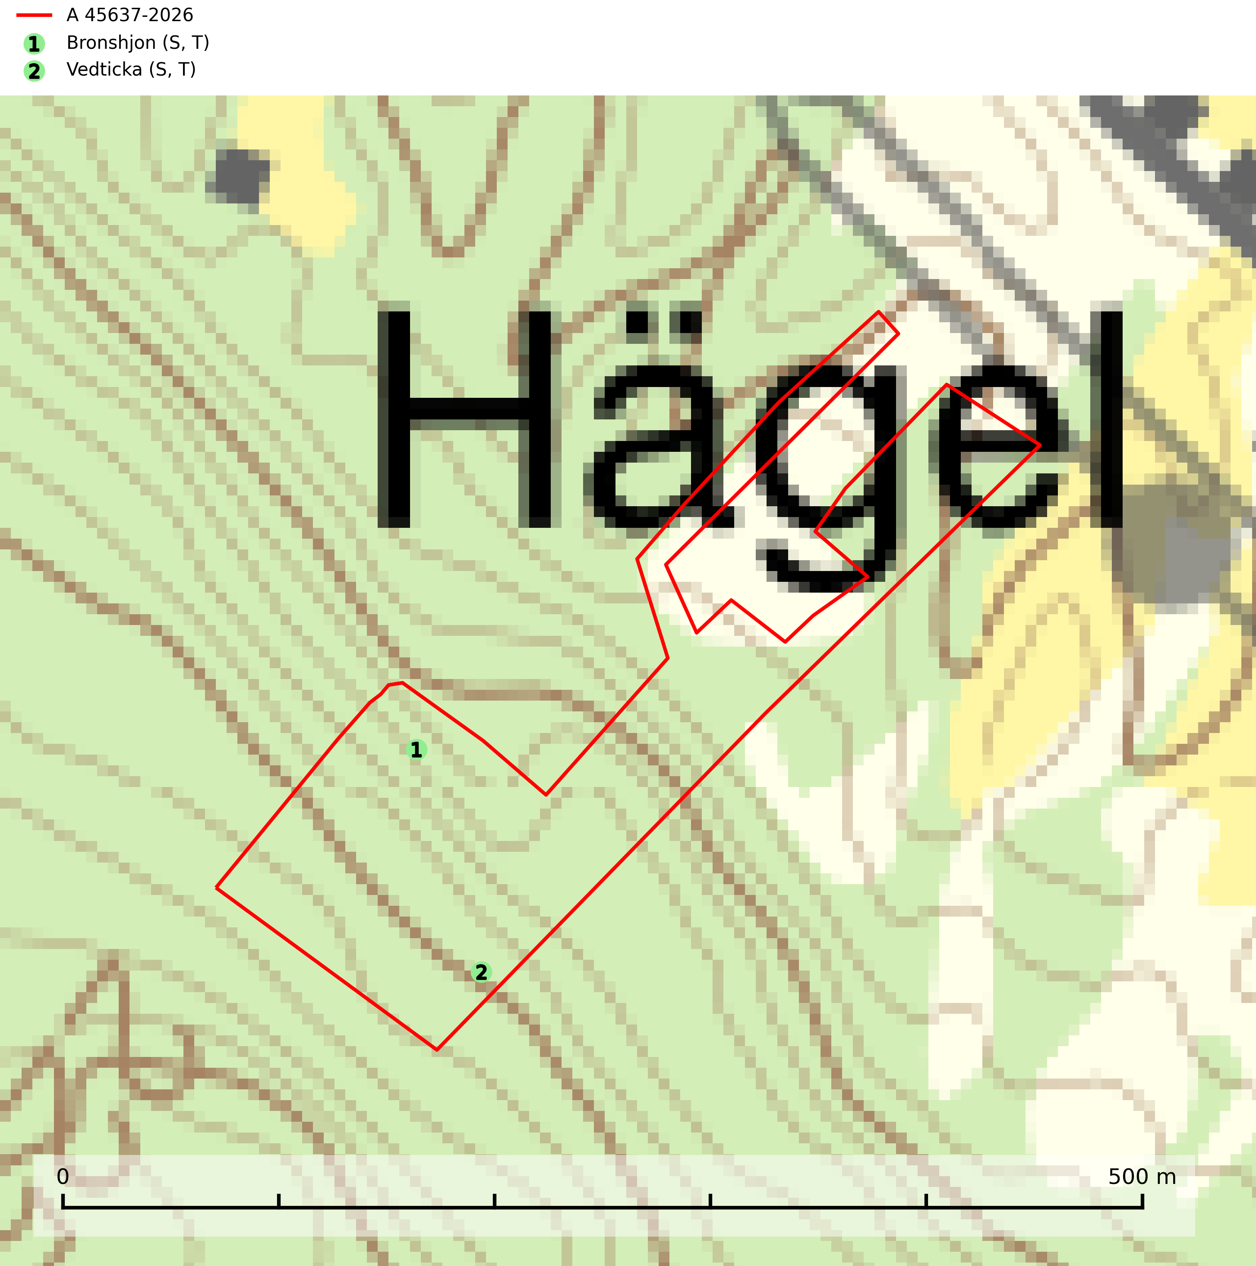
Figur 1. Fyndplatser för naturvårdsarter i avverkningsanmälan. Markörer utan svart kant är placerade på fyndplatsen. Markörer med svart kant är placerade vid sidan av fyndplatsen och har ett svart streck som visar fyndplatsens exakta position. Kartans mittpunktskoordinat är N 7036488, E 592087 i SWEREF 99 TM.
I avverkningsanmälan finns fynd av 2 naturvårdsarter, varav 2 är typiska (T) och 2 är signalarter (S): bronshjon (S, T) och vedticka (S, T). Se Figur 1.

Tillsynsbegäran
Vi begär härmed att Skogsstyrelsen fattar beslut enligt miljöbalken som säkerställer att skogens höga naturvärden bevaras samt att EU-lagstiftning efterlevs och att artskyddsbrott förhindras.
Vi önskar även ta del av de ställningstaganden och beslut som myndigheten meddelar till följd av aktuell avverkningsanmälan och föreningens inlaga (se 34 § förvaltningslagen).

Naturvårdsarter och fridlysta arter
Nedan följer beskrivningar av de naturvårdsarter och fridlysta arter som har sina livsmiljöer och växtplatser i den avverkningsanmälda skogen. De påträffade naturvårdsarterna är ett tydligt kvitto på att det rör sig om en skog med höga naturvärden.
Bronshjon är en skalbagge vars larvutveckling sker under grov bark på stammar av döda eller döende barrträd, främst gran, i mindre omfattning tall. Arten är knuten till äldre, naturskogslik granskog med inslag av torkande träd. Bronshjon är typisk art för 9010 Taiga (SLU Artdatabanken, 2025).
Vedticka är en bra signalart söder om den naturliga norrlandsgränsen. Den är huvudsakligen knuten till äldre barrskogar där det föreligger långvarig kontinuitet av död barrved. Vedticka är typisk art för 9010 Taiga (Nitare & Skogsstyrelsen, 2019; SLU Artdatabanken, 2025).

